SMART HIDROPONIK SISTEM RAKIT APUNG MENGONTROL pH (POTENTIAL HYDROGEN) TANAMAN PAKCOY SECARA OTOMATIS
Prawira, Firman Agung ¹, Gigih Priyandoko ², Diky Siswanto³
Jurusan Teknik Elektro, Universitas Widyagama Malang
Jl. Borobudur No.35, Mojolangu, Kec. Lowokwaru, Kota Malang, Jawa Timur 65142, Indonesia

¹firman.mlg2000@gmail.com
²gigihp@gmail.com

Intisari — Sistem rakit apung adalah salah satu sistem hidroponik yang paling mudah di buat, sistem rakit apung memiliki masalah yang cukup kompleks dikarenakan air yang tenang dan tidak mengalami sirkulasi air yang membuat kandungan pH menjadi turun. Pada penelitian ini, rancangan kontrol pH otomatis pada sistem hidroponik rakit apung bertujuan untuk membantu meminimalisir penurunan pH. Dengan metode close loop alat dapat bekerja secara otomatis terus menerus ,dan bantuan IoT petani hidroponik dapat mengontrol pH dari jarak jauh. Hasil pembacaan dari sensor pH telah berhasil di tampilkan dalam smartphone dan dapat dikontrol dari jarak jauh menggunakan Blynk IoT dengan ke akurasian error ±1,65%. Pengujian kontrol otomatis lebih efisien dan cepat dengan penstabilan pH dalam kurun waktu ±1 menit untuk menuju setpoint yang diinginkan tanaman pakcoy. Dari hasil simulasi dapat disimpulkan bahwa tanaman tidak boleh berada di pH yang rendah, dan pengendalian pH otomatis ini sangat efektif untuk membuat pH menjadi stabil.

Kata kunci — Pakcoy, Sistem rakit apung, Kontrol pH otomatis, .

Abstract — The floating raft system is one of the easiest hydroponic systems to make, the floating raft system has a fairly complex problem because the water is calm and does not experience water circulation which makes the pH content decrease. In this study, the automatic pH control design in the floating raft hydroponic system aims to help minimize the decrease in pH. With the close loop method the tool can work automatically continuously, and the help of IoT hydroponic farmers can control pH remotely. The reading results from the pH sensor have been successfully displayed on a smartphone and can be controlled remotely using Blynk IoT with an error accuracy of ±1.65%. Automatic control testing is more efficient and faster with pH stabilization within ±1 minute to get to the desired pakcoy plant setpoint. From the simulation results it can be concluded that plants should not be in a low pH, and this automatic pH control is very effective in making the pH stable.

Keywords— Pakcoy, Floating raft hydroponics, Automatic pH control.

- PENDAHULUAN

Di zaman ini banyak orang – orang makan makanan yang kurang sehat seperti junkfood dan makanan instan lainnya. Kurang nya makan sayur membuat orang kekurangan kebutuhan vitamin dan mineral. Tanaman Pakcoy adalah salah satu sayuran yang bisa memberikan kebutuhan vitamin A,C,K serta mengandung kalsium, potasium dan zat besi, dan yang paling penting dari tanaman pakcoy ini [1]. bisa membantu melawan inflamasi dan mencegah kanker Pakcoy tanaman yang sering ditemukan pada pertanian hidroponik. Hidroponik adalah salah satu metode dalam budidaya menanam dengan memanfaatkan air tanpa menggunakan media tanah dengan menekankan pada pemenuhan nutrisi (unsur hara) pada tanaman [2]. Hidroponik menghasilkan sistem pertanian yang baik dan efisien, karena panen melimpah dengan energi seminimal mungkin untuk produksi secara terus menerus sepanjang tahun [3].
Salah satu faktor terpenting dalam menanam tanaman hidroponik adalah kualitas pH air. pH (Potential Hydrogen) adalah derajat keasaman yang digunakan untuk menyatakan tingkat keasaman atau tingkat kebasaan yang dimiliki oleh suatu larutan. Derajat ukuran pH bisa diukur dari 0 – 14 semakin rendah pH maka semakin asam dan sebaliknya jika semakin tinggi pH maka semakin basa larutan tersebut. Tanaman hidroponik menyerap nutrisi yang diperlukan untuk pertumbuhannya melalui akar dalam bentuk yang sudah larut dalam air. Sehingga pH dalam air akan menentukan kualitas nutrisi yang terkandung didalamnya. pH untuk tanaman berbeda-beda, pada umumnya tanaman membutuhkan pH dari 5,5 sampai 7 [4].
Arduino Uno adalah sistem mikrokontroller pada sebuah modul berbasis ATMega328P. Sistem Mikrokontroller ini memiliki komponen utama IC 1 (yang berisi CPU, RAM dan ROM), 14 pin I/O (6 pin diantaranya dapat digunakan sebagai output PWM), 6 pin untuk input analog, sebuah krystal 16 MHz, konektor USB yang berfungsi untuk memberi daya listrik ke board dan untuk memuat program dari komputer ke modul, power jack, ICSP (In-Circuit Serial Programming) Header yang memungkinkan user untuk memrogram sistem secara langsung tanpa melalui bootloader, dan tombol reset. Arduino sebagai modul mikrokontroller yang dapat di koneksikan pada sensor – sensor salah satunya sensor pH sebagai pendeteksi kadar pH dalam air [5].
Internet of thing (IoT) merupakan suatu konsep yang bertujuan untuk memperluas manfaat dari konektivitas internet yang tersambung secara terus menerus. Dengan adanya teknologi Internet of Things ini proses kerja sebuah sistem dapat dilakukan semangkin luas, jarak jangkauannya juga semangkin luas, proses pengolahan data dan analisis data terhadap sebuah sistem juga semangkin bagus. Teknologi IoT ini benar-benar mendukung kerja sistem sebagai suatu kesatuan meliputi komponen/elemen dalam hal memudahkan proses aliran informasi data. Sistem pada penelitian ini mengabungkan tiga bagian penting, yaitu mekanik, hardware (elektronik) dan algoritma kontrol, dimana ketiga bagian tersebut saling berinteraksi dan tidak dapat dipisahkan dalam satu kesatuan sistem [6].
Dari beberapa uraian diatas dikembangkannya perancangan suatu alat yang dapat mengontrol pH (Potential Hydrogen) air pada hidroponik tanaman pakcoy secara otomatis dan dapat mempertahankan kandungan pH dengan optimal menggunakan Arduino dan IoT.

- FORMAT HALAMAN

- Sistem kendali Close Loop
Sistem Kendali merupakan proses pengaturan ataupun pengendalian terhadap satu atau beberapa besaran (variabel, parameter) sehingga berada pada suatu range tertentu atau dijaga kestabilannya. Sistem kendali terdiri dari input atau set point yang menyatakan kondisi terkini dari lingkungan atau respon sistem, output yang merupakan keluaran atau respon sistem aktual,dan plant yaitu object yang dikendalikan.
Pengontrol On-Off merupakan salah satu jenis aksi pengontrolan yang banyak digunakan pada kontrol otomatis di industri karena kontrol ini sederhana dan relatif murah. Terdapat dua aspek penting yang harus di pertimbangkan pada pengontrol On-Off. Pertama adalah frekuensi osilasi respon yang berpengaruh pada ketahanan komponen aktuator. Kedua adalah amplitudo osilasi respon yang mempengaruhi besar rugi – rugi energi pada respon sistem kendali keseluruhan Pengendali On-Off adalah pengendali yang berubah secara bergantian antara dua kondisi. . Secara matematis pengendali On-Off diungkapkan sebagai berikut :

m(t) = M1 jika e(t) < 0
= M2 jika e(t) > 0
dengan :
m(t) = Keluaran Pengendali
M1 = range maksimum dari m(t) (ON)
M2 = range minimum dari m(t) (OFF)
e(t) = error

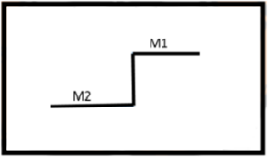

Gbr 1. Kurva pengendali on-off

Berikut adalah blok diagram sistem kendali close loop pada Gambar 2.3, Setpoint sebagai masukan untuk memberikan informasi terhadap sensor untuk dikontrol, jika setpoint tidak sesuai dengan yang diinginkan maka aktuator akan bergerak untuk memenuhi target setpoint tersebut [7].

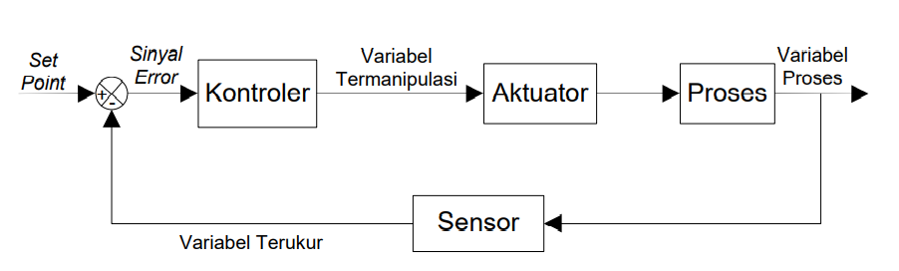
Gbr 2. Blok diagram sistem kendali close loop

- Perancangan Sistem
Dalam metode penelitian ini merupakan mulai proses awal hingga akhir untuk smart hidroponik sistem rakit apung mengontrol pH secara otomatis. Pembahasan akan dilakukan pada setiap blok flowchart alur penelitian seperti dibawah ini :
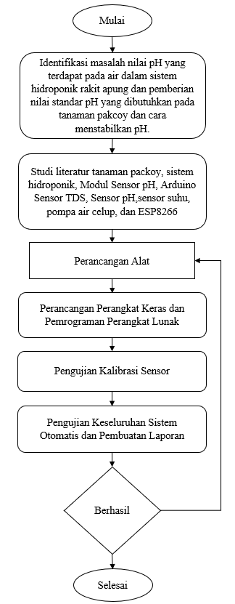
Gbr 3. Diagram Alur Penelitian

Rancangan pada penelitian ini terbagi menjadi dua bagian utama, yaitu rancangan perangkat keras (Hardware) dan perancangan perangkat lunak (Software). Rancangan perangkat lunak meliputi perancangan kontrol pH dengan mengacu pada sensor pH air, dan implementasi dalam program dengan menggunakan kompiler pada Arduino IDE. Lalu untuk perancangan perangkat keras meliputi perancangan rangkaian elektronik, sensor dan alat penunjang lainya yang berfungsi sebagai alat pada proses mengatur pH air secara otomatis pada tanaman pakcoy.

- Perangkat keras (Hardware)
Pemasangan Hardware, yang dibutuhkan untuk perancangan kontrol pH dengan Arduino. Berikut adalah hasil rangkaian arduino untuk sensor pH, TDS sensor (EC), dan Temperatur sensor.

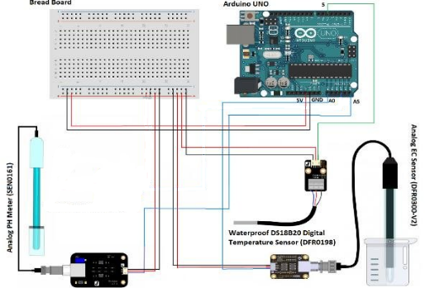

Gbr 4. Rangkaian pemasangan hardware

Spesifikasi ini adalah uraian dari alat atau komponen yang akan dibuat dengan menjabarkan sifat-sifat komponen. Adapun spesifikasi yang ditentukan seperti Tabel 1. di bawah ini :

Tabel 1. Spesifikasi Alat
Perangkat | Keterangan
Arduino Uno | Alat untuk pemrograman sensor, lcd, dan lainnya.
Analog pH Sensor (SEN0161) | Sensor pembaca pH air
TDS Sensor | Sensor Pembaca PPM (Part Per Million)
LCD | Alat untuk menampilkan kadar pH, TDS, dan Suhu
Temperatur Sensor (DS18B20) | Sensor Suhu
Relay | Sebagai kontrol Pump
Tabung Larutan pH | Sebagai Supply pH up dan pH down
Nodemcu ESP8266 | Sebagai Penghubung alat dengan android melalu aplikasi blynk IoT
Power Supply | Sumber Input tegangan
Aerator | Sebagai Pengurai Larutan dalam air
Pompa Air Celup | Sebagai pompa larutan pH
Perangkat Sarana/prasarana Media Tanam | Sebagai Alat Media tanam
Smartphone (Blynk IoT) | Sebagai input setpoint kontrol pH

- Perangkat lunak (Software)
Perancangan program perangkat lunak di program menggunakan Arduino IDE. Program akan dibagi menjadi beberapa bagian untuk setiap fungsi tertentu. Aplikasi IoT yang digunakan sebagai kontrol setpoint dari jarak jauh yaitu Blynk IoT. Arduino IDE adalah software yang digunakan untuk memprogram board IDE yang merupakan singkatan dari Integrated Development Environment, atau secara bahasa mudah nya merupakan lingkungan terintegrasi yang digunakan untuk melakukan pengembangan Arduino yang dapat di download secara gratis di website resminya. Dari software inilah Arduino dilakukan pemrograman untuk melakukan fungsi-fungsi yang dibenamkan melalui sintaks pemrograman. Arduino IDE juga dilengkapi dengan library C/C++ yang biasa disebut wiring dan untuk membuat operasi input dan output menjadi lebih mudah. Berikut ini adalah tampilan dari software Arduino IDE.
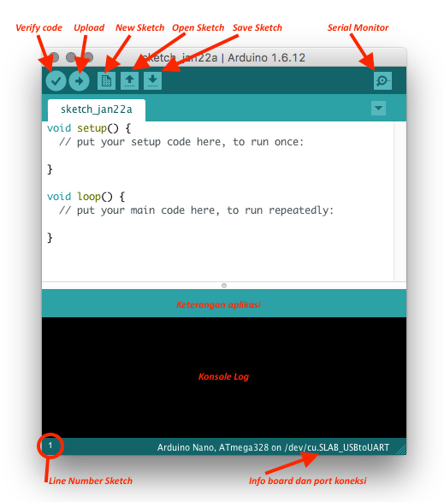
Gbr 5. Arduino IDE

Identifikasi ikon Arduino IDE pada Tabel 2. sebagai berikut.
Tabel 2. Fungsi Ikon Arduino
Nama Ikon | Fungsi
Verifiy code | Memverifikasi terlebih dahulu sketch yang dibuat. Jika ada kesalahan pada sketch, nanti akan muncul error. Proses Verify / Compile mengubah sketch ke binary code untuk di upload ke mikrokontroller.
Upload | Upload sketch ke board Arduino.
New Sketch | Membuka window dan membuat sketch baru
Open Sketch | Membuka sketch yang sudah pernah dibuat.
Save Sketch | Menyimpan sketch
Serial Monitor | Membuka interface untuk komunikasi serial
Line Number | Pada bagian ini akan menunjukkan posisi baris kursor yang sedang aktif pada sketch.
Info board dan port koneksi | Pada bagian ini menginformasikan port yang dipakai oleh board Arduino.

Internet of Things atau dikenal juga dengan singkatan IoT, merupakan sebuah konsep yang bertujuan untuk memperluas manfaat dari konektivitas internet yang tersambung secara terus-menerus yang memungkinkan kita untuk menghubungkan mesin, peralatan, dan benda fisik lainnya dengan sensor jaringan dan aktuator untuk memperoleh data dan mengelola kinerjanya sendiri, sehingga memungkinkan mesin untuk berkolaborasi dan bahkan bertindak berdasarkan informasi baru yang diperoleh secara independen. Konsep IoT ini sebetulnya cukup sederhana dengan cara kerja mengacu pada 3 elemen utama pada arsitektur IoT, yakni: Barang Fisik yang dilengkapi modul IoT, Perangkat Koneksi ke Internet seperti Modem dan Router Wireless seperti di rumah anda, dan Cloud Data Center tempat untuk menyimpan aplikasi beserta data base. Konsep IoT bisa dijelaskan pada Gambar 5 [6]. dibawah ini :

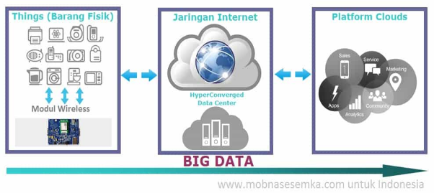
Gbr 6. 3 Elemen utama IoT

- Sistematika Kerja Alat
Tahapan awal yang dilakukan pada perancangan sistem kontrol ini adalah membuat sistem otomatis untuk menstabilkan kadar pH yang berada dalam bak hidroponik dengan menggunakan Arduino Uno R3 dan ESP8266. Pemasangan Arduino bertujuan untuk memasukkan input yaitu pH sensor, temperatur sensor dan TDS sensor. Sedangkan pemasangan ESP8266 sebagai kontrol input setpoint pH yang akan di atur nilainya. Sebelum itu akan diperiksa terlebih dahulu untuk memastikan tidak ada kerusakan pada komponen dan error pada sistem program. Dengan menggunakan rangkaian pada prototype. Pengujian ini bertujuan untuk menguji fungsi-fungsi pada rancangan yang telah dibuat.
Arduino dan ESP8266 akan diprogram menggunakan Arduino IDE. Blynk IoT diprogram melalui ESP8266 berfungsi membuat tampilan nilai pH, TDS dan temperatur dengan cara membuat widget pada website Blynk IoT. Berikut diagram alur cara kerja Smart pH Sensor terhadap pH tinggi ataupun rendah.
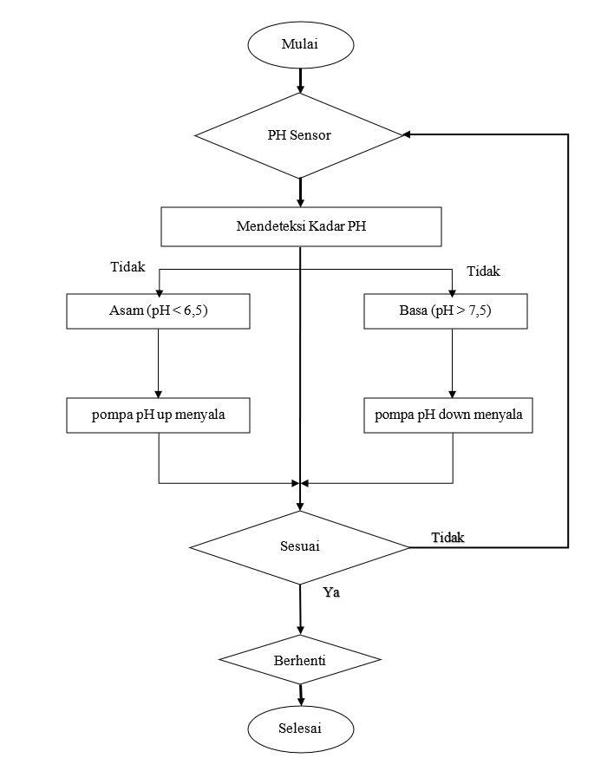

Gbr 7. Diagram alur cara kerja kontrol pH otomatis

- Pengambilan Data Sampel
Pengambilan data adalah proses untuk mengambil data secara aktual. Data yang diambil merupakan nilai dari sensor pH dan nilai setpoint terhadap perubahan waktu atau disebut timeseries. Proses pengambilan data ini dengan cara menghubungkan Arduino dengan Blynk IoT berdasarkan diagram blok yang telah dibuat. Waktu sampling akan sangat mempengaruhi ketelitian data yang diambil. Data yang diambil adalah perbandingan perubahan pH antara tidak menggunakan sistem otomatis dengan yang menggunakan sistem otomatis.
- Perancangan Alat
Dari hasil perancangan alat yang telah dibahas berikut hasil dari rancangan alat yang telah dibuat :
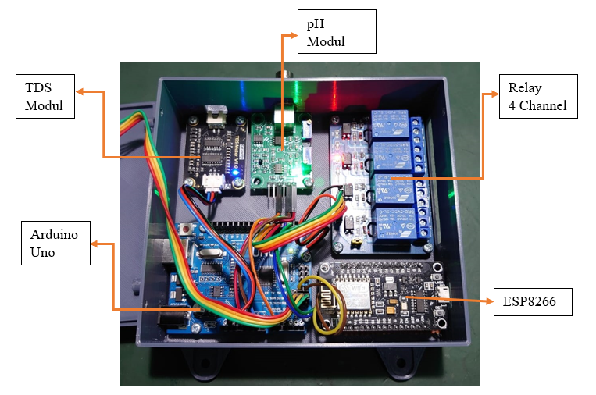
Gbr 8. Perancangan modul arduino, ESP8266, modul sensor dan relay 4 channel
Arduino Uno sebagai komponen utama dari seluruh operasional mengontrol komponen lain agar bisa bekerja dengan optimal. Arduino di program untuk dapat membaca pH sensor melalui komponen pH modul, TDS sensor atau PPM (Part Per Million) melalui TDS modul, Relay 4 channel untuk penggerak pompa larutan pH up dan pH down, dan ESP8266 untuk koneksi internet penghubung ke aplikasi blynk IoT pada smartphone.

- Proses Pemrograman Arduino

Pada Arduino Uno , program dibagi menjadi beberapa bagian yaitu kontrol utama, tampilan LCD, sensor, kontrol pompa, koneksi Arduino ke ESP. Berikut adalah fungsi-fungsi program arduino :

- Kontrol utama :
Fungsi dari kontrol utama adalah untuk menghubungkan semua fungsi tampilan LCD, kontrol pompa, koneksi arduino dan sensor.

void setup()
//’memanggil semua fungsi tampilan lcd, kontrol pompa, sensor.
{
Terminal_Init();
Display_Init(); //fungsi tampilan lcd
Pump_Init(); //fungsi kontrol pompa
Sensor_Init(); //fungsi sensor
ESPComm_Init(); //fungsi koneksi ESP
WaitForESP();
}

- Kontrol pH
Fungsi dari coding kontrol pH adalah sebagai mengatur setpoint dan toleransi pH. Untuk setpoint yang di tetapkan pada tanaman pakcoy adalah pH 7, dan toleransi 0.5. Jika pH melebihi 7.5 atau kurang dari 6.5 maka kontrol pompa akan otomatis aktif untuk memenuhi pH setpoint.

#define CONTROL_INTERVAL 20000 // Default : 10000 'Pembacaan Sensor setiap 20 detik
#define CONTROL_PH_GAIN 100

uint32_t control_timer;
float control_ph_setpoint;
//'kontrol pH setpoint
float control_ph_tolerance;
//'kontrol pH toleransi
float control_ph_error;
//'kontrol pH error
Control_PH_SetPoint(7.0);
// 'SetpointpH Control_PH_SetTolerance(0.5);
//'ToleransipH

- Kontrol Pompa
Setelah memberikan program pada logika diatas, maka untuk pompa sendiri akan diberi fungsi program sebagai sistem kendali Close Loop. Cara kerja fungsi kontrol pompa jika pH air terlalu tinggi/basa maka arduino akan memberi sinyal kepada pompa pH down untuk menyala, begitu juga sebaliknya jika pH air terlalu rendah/asam maka pompa pH up akan menyala.

#define PUMP_PH_TIME_MAX 5000
//'Waktu Pompa pH Maksimum 5 Detik

void Pump_Handler(){
if(millis() - pump_ph_timer >= pump_ph_time && pump_ph_active){
Pump_PH_Stop();
}
}
bool Pump_PH_Up_GetState(){
return !digitalRead(PUMP_PH_UP);
}
bool Pump_PH_Down_GetState(){
return !digitalRead(PUMP_PH_DOWN);

- Tampilan LCD
Fungsi dari program tampilan LCD sebagai tampilan informasi terkait pH, ppm (Part Per Million) , dan temperatur suhu.

#include <LiquidCrystal_I2C.h> //’Library LCD
#define DISPLAY_UPDATE_INTERVAL 250 //’tampilan update setiap 2,5 detik
LiquidCrystal_I2C lcd(0x27,16,2);
uint32_t display_timer;
void Display_Init()
{
lcd.init();
lcd.backlight();

lcd.setCursor(1,0);
lcd.print("Sistem Kontrol");
lcd.setCursor(3,1);
lcd.print("Hidroponik");
delay(1500);
lcd.clear();
pinMode(13, OUTPUT);
}

- Sensor
Program ini berfungsi sebagai settings kalibrasi sensor pH, TDS dan Temperatur sebagai input.

#include <GravityTDS.h> //Library TDS Sensor
#include <OneWire.h> //Library Temperatur Sensor
#include <DallasTemperature.h>
#include "Pins.h"

#define SENS_TDS_SAMPLE_INTERVAL 503
//TDS Sensor Sampling Interval (ms)
#define SENS_TDS_FILTER_KF 8
//TDS Sensor Filter Koefisien
#define SENS_PH_SAMPLE_INTERVAL 308
//PH Sensor Sampling Interval (ms)
#define SENS_PH_FILTER_KF 10
//PH Sensor Filter Koefisien
#define SENS_TEMP_SAMPLE_INTERVAL 1007 //Temp. Sensor Sampling Interval (ms)
#define SENS_TEMP_FILTER_KF 3
// Temp. Sensor Filter Koefisien

#define SENS_PH_CAL_VALUE 0.045 // pH Sensor Kalibrasi Value (Scale Factor)
#define SENS_PH_OFFS_VALUE 150.0 // pH Sensor Offset Value

- Koneksi Arduino ke ESP8266

Fungsi dari coding ini adalah untuk koneksi Arduino ke ESP8266 agar dapat di aplikasikan ke Blynk IoT di smartphone.

#include <SoftwareSerial.h>
//'Library ESP8266
#include "Pins.h"
#define ESPCOMM_TRANSMISSION_INTERVAL 1000 //'Transmisi interval 1 detik
SoftwareSerial espSerial(ESP_TX_PIN, ESP_RX_PIN);
uint32_t espComm_timer;
bool espComm_isConnected;
void ESPComm_Init()
{
espSerial.begin(9600);
espSerial.println();
}
void ESPComm_Handler(){
if(millis() - espComm_timer >= ESPCOMM_TRANSMISSION_INTERVAL){
espSerial.print(":");
espSerial.print(Sens_PH_GetValue());
espSerial.print(",");
espSerial.print(Control_PH_GetSetPoint());
espSerial.print(",");
espSerial.print(Sens_TDS_GetValue());
espSerial.print(",");
espSerial.print(Sens_Temp_GetValue());
espSerial.println();
espComm_timer = millis();
}

- Proses Koneksi Blynk IoT
Langkah pertama adalah membuat akun pada website www.blynk.cloud.com. Akun tersebut bisa diakses dengan nama email dan password dibawah ini :
Nama Email : hidroponik.121222.ct@gmail.com
Password : Hidroponik.121222
Dari akun tersebut sudah di sediakan template tampilan widget yang digunakan seperti pada contoh Gambar 8. dibawah ini :

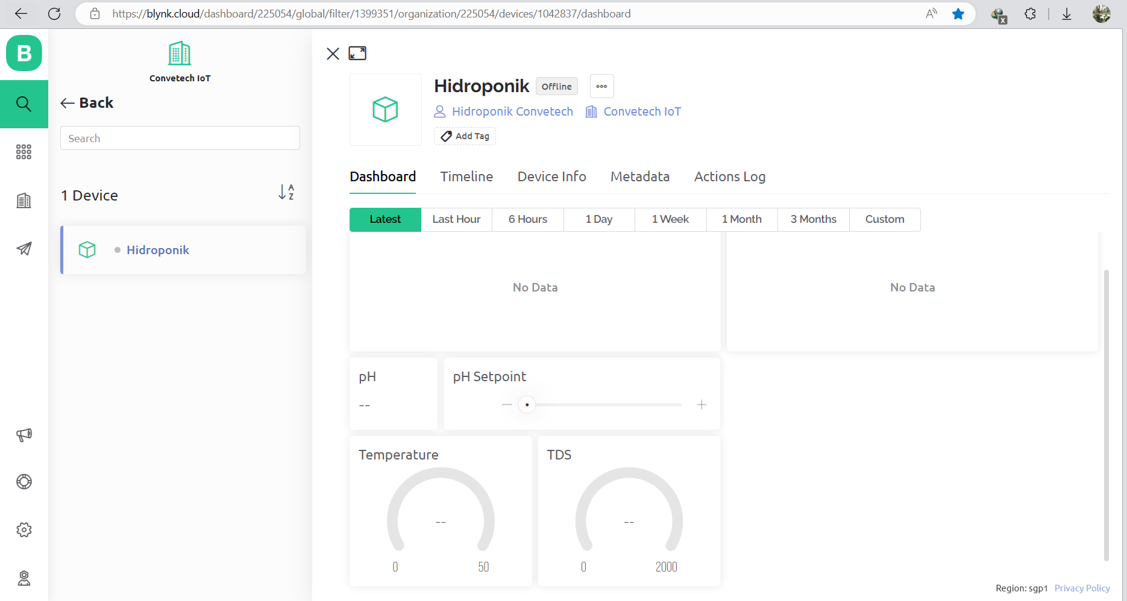

Gambar 8. Tampilan widget pada website blynk IoT.

Setelah membuat widget pada website blynk cloud, selanjutnya membuat widget pada smartphone. Widget pada smartphone blynk harus sama dengan widget pada website blynk. Hubungkan alamat pin setiap widget dengan yang ada diprogram ESP. Berikut tampilan widget pada blynk smartphone pada Gambar 9. :

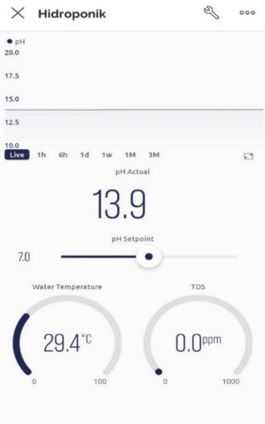
Gambar 9. Tampilan widget pada blynk smartphone

Untuk menghubungkan akses ke dalam blynk smartphone modul ESP harus dikoneksikan ke dalam smartphone menggunakan alamat website IP address : http://192.168.4.1/ maka akan keluar tampilan seperti Gambar 10. dibawah ini :
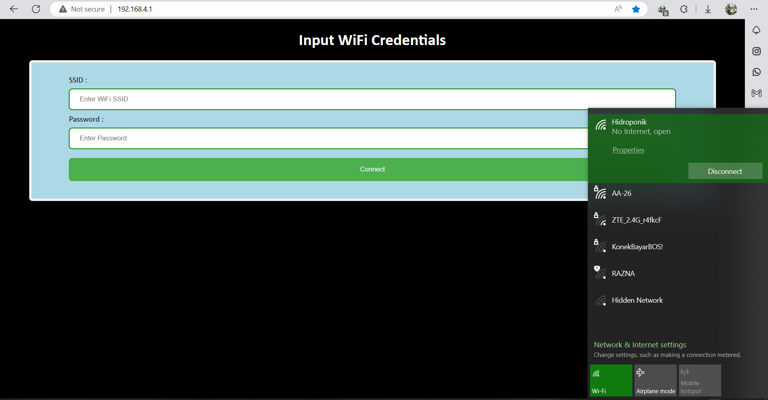
Gambar 10. Tampilan login WiFi/hotspot koneksi ke dalam blynk smartphone

Nyalakan alat terlebih dahulu lalu hubungkan WiFi ESP melalui laptop/PC ke hotspot smartphone tersebut yang bernama ”Hidroponik”, masukan SSID (Nama User Hotspot) dan password hotspot pada smartphone. Blynk pada smartphone akan terhubung dengan alat tersebut.

- hasil dan analisa

Pengujian dan analisis dilakukan untuk menganalisis apakah sistem telah bekerja sesuai perancangan. Pengujian akan dibagi menjadi 5 tahap yaitu :

- Pengujian Kalibrasi pH Sensor.
- Pengujian sensor pH tanpa kontrol otomatis (setpoint pH 7)
- Pengujian sensor pH dengan kontrol otomatis (setpoint pH 7)
- Pengujian penstabilan pH air jika pH terlalu basa (pH 9)
- Pengujian penstabilan pH air jika pH terlalu asam (pH 4)

Data pengukuran diolah menggunakan Microsoft Excel PLX DAQ untuk menggambar grafik dan koefisien determinasi dan persamaan regresi linier.

- Pengujian Kalibrasi pH Sensor
Kalibrasi adalah proses verifikasi bahwa suatu akurasi alat ukur sesuai dengan rancangannya. Kalibrasi sensor pH sangat dibutuhkan agar nilai ukur sensor sesuai. Pengujian sensor dengan cara kalibrasi pH sensor dibandingkan dengan hasil pengukuran pH meter menggunakan larutan buffer dengan variasi pH 2,0, pH 6,0 dan pH 8,0. Hasil kalibrasi pH sensor dengan pH meter dapat dilihat di Tabel 3. :

Tabel 3. Hasil kalibrasi sensor pH
No. | Waktu | pH Sensor | pH Meter | Toleransi Error
1 | 19.11 | 1,8 | 1,82 | 1,0%
2 | 19.20 | 6,2 | 6,36 | 3,0%
3 | 19.33 | 1,9 | 1,94 | 2,0%
4 | 19.40 | 6 | 6,43 | 7,0%
5 | 19.49 | 8 | 8,31 | 4,0%
6 | 20.02 | 6,7 | 6,43 | -4,0%
7 | 20.12 | 2,1 | 2,03 | -3,0%
8 | 20.17 | 6,4 | 6,71 | 5,0%
9 | 20.34 | 8,4 | 8,62 | 3,0%
10 | 20.40 | 6,3 | 6,04 | -4,0%
Hasil : |  | 5,38 | 5,47 | 1,65%

Dari hasil kalibrasi pH sensor diatas perhitungan toleransi error menggunakan rumus sebagai berikut.

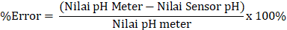
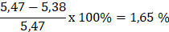
Hasil selisih nilai toleransi error kalibrasi sensor pH dengan pH meter dapat di lihat pada Grafik 1. dibawah ini:

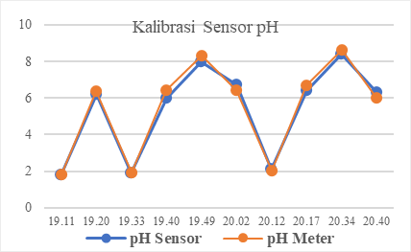
Grafik 1. Hasil kalibrasi sensor pH

Berikut pengukuran kalibrasi dengan larutan buffer dengan mencelupkan pH meter dan pH sensor pada Gambar 11. dan tampilan nilai sensor pH dapat dilihat pada Gambar 12.

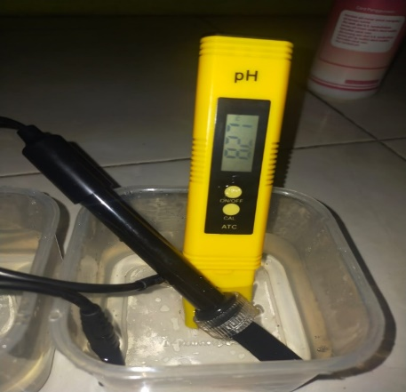
Gbr 11. Pengukuran sensor pH dan pH meter

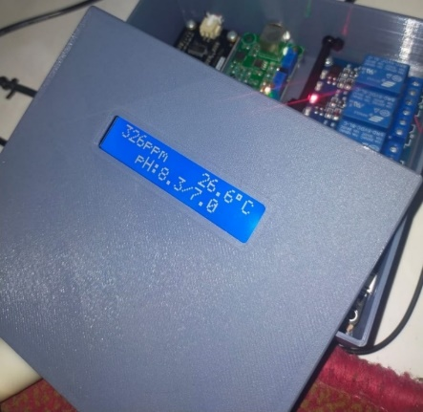
Gabr 12. Tampilan nilai pH pada LCD

- Pengujian pH Sensor Tanpa Kendali Otomatis
Setelah dilakukan kalibrasi sensor, maka tahap selanjutnya adalah tes alat dapat berfungsi dengan baik atau tidak. Hal yang dilakukan adalah perbandingan data pengukuran pH antara tidak menggunakan kontrol otomatis dengan menggunakan kontrol otomatis. Data yang diambil berdasarkan rentan waktu selama 1 jam, pH yang berubah apakah bisa stabil atau tidak jika kita beri alat otomatis penstabil pH. Pengambilan data dari sensor pH akan di konversikan ke dalam microsoft excel melalui aplikasi PLX DAQ. Berikut hasil pengujian sensor pH tidak menggunakan alat kontrol pH otomatis (tidak menggunakan kontrol pompa penstabil pH) dengan setpoint yang dibutuhkan tanaman pakcoy adalah pH range 6,5 – 7,5, ppm range 1000-1300 dan suhu normal 26°C -29 °C.

Tabel 4. Hasil pengujian alat tanpa kontrol pH otomatis

Waktu | pH
9:30:44 AM | 7,16
9:35:45 AM | 7,1
9:40:47 AM | 6,33
9:30:44 AM | 6,37
9:35:45 AM | 6,53
9:40:47 AM | 6,66
10:00:54 AM | 6,38
10:05:55 AM | 6,27
10:10:57 AM | 6,48
10:15:59 AM | 6,52
10:21:01 AM | 6,37
10:26:02 AM | 6,46
10:26:43 AM | 6,41

Dari hasil pengujian Tabel 4 diatas rata – rata data aktual yang di ambil setiap ±5-10 menit pH dari waktu ke waktu mengalami penurunan dari pH 7,16 turun menjadi 6,41. Hasil perubahan pH bisa dilihat pada Grafik 2. dibawah ini:
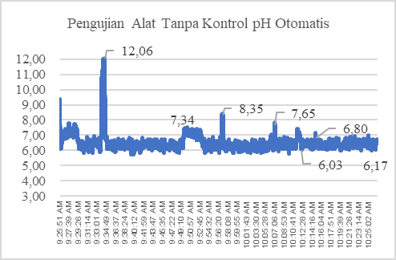
Grafik 2. Pengujian alat tanpa kontrol pH otomatis

- Pengujian pH Sensor Tanpa Kendali Otomatis
Pengujian kedua sensor pH dilakukan dengan menggunakan alat kontrol pH otomatis dengan menambahkan pompa otomatis penambah larutan cairan pH up dan pH down. Setpoint nilai pH masih tetap sama pH range 6,5 – 7,5, ppm range 1000-1300 dan suhu normal 26°C - 29°C. Pengujian dilakukan secara langsung pada Gambar 13. :

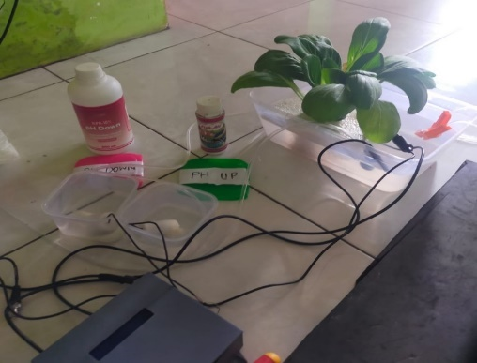
Gambar 13. Pengujian alat dengan kontrol otomatis

Berikut hasil pengujian alat dengan menggunakan kontrol otomatis pada Tabel 5. :

Tabel 5. Pengujian alat dengan kontrol otomatis
Waktu | pH
1:39:57 PM | 7,46
1:44:05 PM | 6,99
1:49:06 PM | 7,1
1:54:07 PM | 6,98
1:59:08 PM | 7
2:04:09 PM | 6,99
2:09:10 PM | 7,1
2:14:11 PM | 7,05
1:35:12 PM | 7,04
2:24:13 PM | 6,97
2:29:13 PM | 6,92
2:31:52 PM | 6,97
2:36:53 PM | 6,93
2:38:24 PM | 7,02

Dengan menggunakan kontrol otomatis pH menjadi lebih stabil di angka 6,92 – 7,46. Hasil pengujian kestabilan pH dengan menggunakan kontrol pH otomatis dapat dilihat pada grafik 3.:
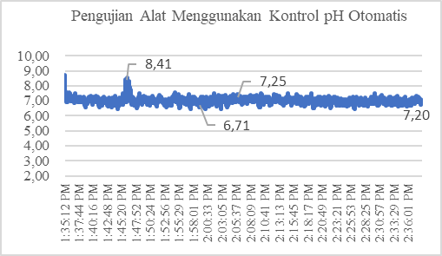
Grafik 3. Pengujian menggunakan kontrol pH otomatis

- Pengujian kontrol otomatis pada tanaman pakcoy pada pH tinggi (pH 9)
Pengujian ketiga menggunakan kontrol otomatis pada kondisi pH pada tanaman pakcoy diberi nilai tinggi pH 9. Beberapa pengujian dilakukan sebagai menentukan hasil :
1. Berapa cepat kontrol otomatis akan menstabilkan pH tanaman pakcoy kembali ke pH 7 ?
2. Apa yang terjadi kepada tanaman jika tanaman pakcoy memiliki pH terlalu tinggi ?.
Pengujian dilakukan dengan memberikan tanaman pakcoy larutan pH 9 selama 12 jam, lalu diberi kontrol otomatis pH sebagai penstabil pH air menjadi pH 7. Berikut hasil pengujian yang dilakukan jika pH tanaman pakcoy awal di nilai 9 pada Tabel 6 dan Grafik 4.

Tabel 6. Pengujian kontrol pH otomatis pada pH 9

Waktu | pH
4:39:57 PM | 9,29
4:44:05 PM | 8,99
4:49:06 PM | 7,52
4:54:07 PM | 6,98
4:59:08 PM | 7
5:04:08 PM | 6,99

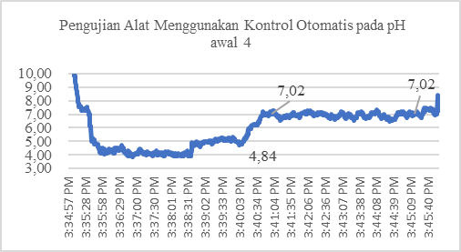
Grafik 4. Pengujian kontrol pH otomatis pada pH awal 9

Dari hasil pengujian kontrol otomatis pada pH awal 9 kecepatan penurunan pH dari 9 menuju pH 7 adalah ± 1 menit. Cara kerja penstabilan pH adalah dengan cara sensor pH mendeteksi bahwa pH melebihi toleransi setpoint yang diberikan yaitu 7.5 maka pompa otomatis bekerja memberikan larutan pH down menyala. Kesimpulan yang di dapat jika tanaman pakcoy diberi pH lebih tinggi membuat daun pada tanaman pakcoy menjadi lebih keras. Dengan di stabilkannya pH tanaman pakcoy dapat mengembalikan kerasnya daun menjadi subur kembali. Berikut hasil tanaman pakcoy pada pH tinggi pada Gambar 14.

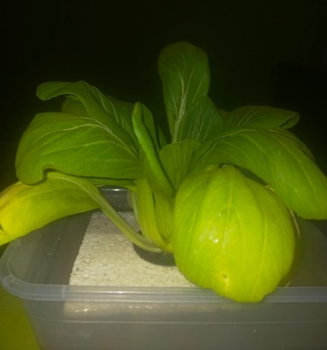
Gbr 14.Tanaman packoy pada pH 9

- Pengujian kontrol otomatis tanaman pakcoy pada pH rendah (pH 4)
Pengujian keempat menggunakan kontrol otomatis pada kondisi pH tanaman pakcoy diberi nilai rendah pH 4. Beberapa pengujian dilakukan sebagai menentukan hasil :
1. Berapa cepat kontrol otomatis akan menstabilkan pH tanaman pakcoy kembali ke pH 7 ?
2. Apa yang terjadi kepada tanaman jika tanaman pakcoy memiliki pH terlalu rendah?
Pengujian dilakukan dengan memberikan tanaman pakcoy larutan pH 4 selama 6 jam, lalu diberi kontrol otomatis pH sebagai penstabil pH air menjadi pH 7. Berikut hasil pengujian yang dilakukan jika pH tanaman pakcoy awal di nilai 4 pada Tabel 7. dan Grafik 5.

Tabel 7. Pengujian kontrol pH otomatis pada pH 4
Waktu | pH
3:38:00 PM | 5,48
3:39:53 PM | 4,69
3:41:38 PM | 6,31
3:43:14 PM | 6,96
3:44:55 PM | 6,89
3:45:46 PM | 7,14

Grafik 5 Pengujian kontrol pH otomatis pada pH 4

Dari hasil pengujian kontrol otomatis pada pH awal 4 kecepatan kenaikan pH dari 4 menuju pH 7 adalah ± 2 - 3 menit. Cara kerja penstabilan pH adalah dengan cara sensor pH mendeteksi bahwa pH kurang dari toleransi setpoint yang diberikan yaitu 6.5 maka pompa otomatis bekerja memberikan larutan pH up menyala.Kondisi tanaman pakcoy diberi pH lebih rendah dari 7 membuat daun pada tanaman pakcoy menjadi layu dan mati. Kontrol pH otomatis membantu mencegah terjadinya penurunan pH agar dapat stabil di pH 7. Berikut hasil tanaman pakcoy pada pH tinggi pada Gambar 15.
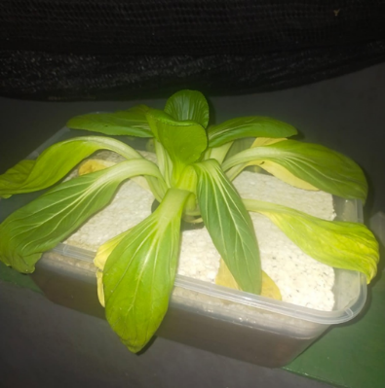
Gambar 15. Tanaman pakcoy pada pH 4

- PENUTUP
Dengan adanya kontrol pH otomatis, pH air pada hidroponik tanaman pakcoy dengan sistem rakit apung bisa menjadi lebih stabil dan memudahkan para petani hidroponik pakcoy bisa mengontrol tanaman pakcoy dari jarak jauh menggunakan Blynk IoT yang di aplikasi kan melalui media smartphone melalui jaringan internet/WiFi. Jika keadaaan pH air tidak sesuai dengan pH tanaman pakcoy maka kontrol otomatis bisa menstabilkan dengan cepat ±1 menit. Dan bisa mencegah pH air tidak rendah, pH air rendah menyebabkan air menjadi asam dan bisa membuat tanaman layu dan mati.

REFERENSI
[1] I. T. Bachrens, Eating Clean Makan Sehat Itu Mudah. Jakarta: Kawan Pustaka, 2019.
[2] U. Prastio, Panen Sayuran Hidroponik Setiap Hari. Jakarta: AgroMedia, 2015.
[3] G. Rasul, “Managing the food, water, and energy nexus for achieving the Sustainable Development Goals in South Asia,” Environ. Dev., vol. 18, no. December 2015, pp. 14–25, 2016, doi: 10.1016/j.envdev.2015.12.001.
[4] D. Pancawati and A. Yulianto, “Implementasi Fuzzy Logic Controller untuk Mengatur Ph Nutrisi pada Sistem Hidroponik Nutrient Film Technique (NFT),” J. Nas. Tek. Elektro, vol. 5, no. 2, p. 278, 2016, doi: 10.25077/jnte.v5n2.284.2016.
[5] I. A. Rozaq and Y. N. D. Setyaningsih, “Karakterisasi dan kalibarasi sensor ph menggunakan arduino uno 12,” Prosidng SENDI_U, pp. 244–247, 2018.
[6] Y. Efendi, “Internet Of Things (Iot) Sistem Pengendalian Lampu Menggunakan Raspberry Pi Berbasis Mobile,” J. Ilm. Ilmu Komput., vol. 4, no. 2, pp. 21–27, 2018, doi: 10.35329/jiik.v4i2.41.
[7] F. Rahmah, F. Hidayanti, and M. Innah, “Penerapan Smart Sensor untuk Kendali pH dan Level Larutan Nutrisi pada Sistem Hidroponik Tanaman Pakcoy,” J. Teknol. Inf. dan Ilmu Komput., vol. 6, no. 5, p. 527, 2019, doi: 10.25126/jtiik.2019651738.

